Séance 5 : À la découverte de l’univers proustien
Objectif général : Donner envie de lire À la recherche du temps perdu de Marcel Proust à des collégiens de 3e, en établissement REP.
Le point du programme : Se chercher, se construire, se raconter, se représenter
La problématique : « Chaque lecteur est, quand il lit, le propre lecteur de soi-même » (Proust) ou comment l’œuvre de Marcel Proust peut-elle nous apprendre à comprendre la vie et à réfléchir sur elle ?
Séance 5 : Lire un roman : pourquoi et comment ?
Avant d’entrer dans le texte de Marcel Proust.
Compétence du socle visée :
- Connaitre les différences entre l’oral et l’écrit.
- Lire et comprendre en autonomie.
- Lire des textes variés avec des objectifs divers des textes variés, des images et des documents composites, sur différents supports (papier, numérique).

Observer ce dessin de S. del Grosso, tiré de la série L’Esquisse d’une vie (2014).
(Ce travail pourrait faire l’objet d’un travail à l’oral pour guider les élèves à prendre conscience de la manière dont sont créés les personnages)
- Combien y a-t-il de personnages sur ce dessin ?
- Sont-ils identiques ? Justifiez votre réponse.
- Un objet revient deux fois ? Lequel ? Pourquoi à votre avis ? A quels arts peut-il être associé ?
- A votre avis, que/qui sera représenté sur la page blanche, placée sur le bureau ?
A partir des questions, proposez une courte synthèse sur ce que vous avez compris.
• Extrait : Goûter la lecture d’un roman qu’on dévore. p.32-34
Compétence du socle visée :
- Lire, comprendre et interpréter des textes littéraires en fondant l’interprétation sur quelques outils d’analyse simples.
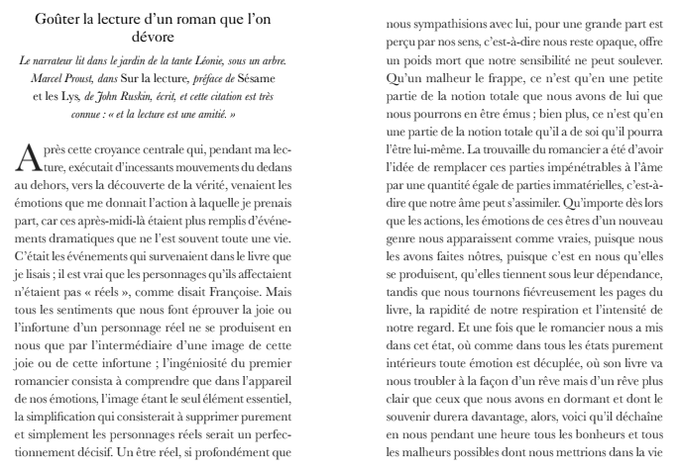
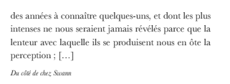
Observez et aidez-vous simplement des questions pour dégager l’intérêt du texte :

1/ À quelle activité s’adonne le narrateur dans cet extrait ? Justifiez votre réponse en relevant le champ lexical.
2/ [Émettre une hypothèse de lecture] Selon vous, à quel type de roman fait référence le narrateur quand il écrit : « C’étaient les événements qui survenaient dans le livre »
Pour vous aider : trouvez un synonyme au mot « événements »
3/ Comment sont qualifiés les personnages d’après Françoise (la cuisinière de la famille) ? Comment comprenez-vous l’adjectif ?
4/ Qu’est-ce qui permet le transfert des émotions des personnages aux lecteurs ?
5/ Le narrateur définit deux types de personnages : les « personnages réels » et les autres, ceux que l’on trouve dans les romans. Pour vous, quels sont les différences entre ces deux types.
6/ Dès lors que comprenez-vous dans l’expression « la trouvaille du romancier » ?
7/ Quand le lecteur prend conscience de cette trouvaille, que fait-il ?
8/ Finalement, les personnages du romancier (ceux qui ne sont pas réels) vous paraissent-ils plus proches des lecteurs ? Expliquez.
9/ Observez bien la tonalité du texte. Peut-on dire que ce texte est narratif comme l’épisode de la madeleine ? Comment pourrions-nous alors le qualifier ?

L’avis de Saaida Boujnan, professeure au collège Lamartine
« Goûter la lecture d'un roman que l'on dévore »
Quelle meilleure posture que celle de lire dans un jardin, sous un arbre, un roman d'aventures !
Le titre lui-même nous invite déjà à prendre cette position pour goûter la lecture de ce passage proustien. Car Proust nous le rappelle bien à sa manière, nous sommes un corps qui a besoin de nourriture matérielle et aussi une âme, une intelligence qui a besoin d'une nourriture plus « immatérielle », plus intellectuelle. Nos âmes se nourrissent aisément de ces lectures habitées par des personnages a priori fictifs mais si réels au fond. Le talent de cet écrivain est d'arriver à nous faire nous identifier au personnage tant et si bien que nous ressentons ce qu'il ressent. Il y a cette magie de la synesthésie qui semble opérer en silence chez Proust, un je-ne-sais-quoi de baudelairien dans ce rapport entretenu avec la lecture.
Proust nous livre alors sa « trouvaille » le secret de ses personnages si vrais et si réels, il s'agit de « remplacer ces parties impénétrables à l'âme par une quantité égale de parties immatérielles », nous nous identifions alors et nous pénétrons leur monde qui devient alors aussi notre monde. Ce qui pouvait se dérouler au cours de toute une vie, le lecteur peut le vivre, grâce au talent de l'auteur, en une « heure de lecture ». En lisant ce passage, je ne peux empêcher mon esprit de faire un lien avec un personnage de Flaubert également : c'est Emma Bovary qui me vient à l'esprit, cette femme qui, à force de lire des romans, ne parvient plus à se contenter de sa monotone réalité et se lance à corps perdu dans le monde romanesque de ses lectures. Le roman parvient donc à sublimer la vie et à la rendre si palpitante. C'est précisément ce que Proust parvient à faire, à transformer ces « êtres de papier » en êtres réels, plus humains et si touchants. Il a réussi là un miracle, ce moment de grâce où notre cœur est touché par la puissance des mots d'un autre, mais qui pourraient aussi être les nôtres."

Travail d’écriture.
Vous avez sans aucun doute été proche d’un personnage de romans, de films et de séries. Expliquez pourquoi ce personnage vous a touché.e ? Qu’est-ce que ce personnage vous a permis de comprendre de l’histoire (que vous étiez en train de lire ou de regarder à la télévision). Qu’a-t-il permis de découvrir sur vous ? (une dizaine de lignes)

Lecture en écho : Jean-Paul Sartre : Les Mots (1964), 1ère partie (« Lire »)
Dans Les Mots, Jean-Paul Sartre (1905-1960) recompose sa vie d’enfant de sa naissance à sa onzième année. Il vit avec sa mère, Anne-Marie, chez ses grands-parents. Son père est mort et c’est son grand-père qui joue le rôle d’initiateur à la vie. Souvent esseulé, on lui fait cours à la maison et il se souvient de cette jeunesse avec tendresse et bonheur.
J’ai commencé ma vie comme je la finirai sans doute : au milieu des livres. Dans le bureau de mon grand-père, il y en avait partout ; défense était faite de les épousseter sauf une fois l’an, avant la rentrée d’octobre. Je ne savais pas encore lire que, déjà, je les révérais, ces pierres levées ; droites ou penchées, serrées comme des briques sur les rayons de la bibliothèque ou noblement espacées en allées de menhirs, je sentais que la prospérité de notre famille en dépendait. Elles se ressemblaient toutes, je m’ébattais dans un minuscule sanctuaire, entouré de monuments trapus, antiques, qui m’avaient vu naître, qui me verraient mourir et dont la permanence me garantissait un avenir aussi calme que le passé. Je les touchais en cachette pour honorer mes mains de leur poussière mais je ne savais trop qu’en faire et j’assistais chaque jour à des cérémonies dont le sens m’échappait : mon grand-père – si maladroit, d’habitude, que ma mère lui boutonnait ses gants – maniait ces objets culturels avec une dextérité d’officiant. Je l’ai vu mille fois se lever d’un air absent, faire le tour de sa table, traverser la pièce en deux enjambées, prendre un volume sans hésiter, sans se donner le temps de choisir, le feuilleter en regagnant son fauteuil, par un mouvement combiné du pouce et de l’index puis, à peine assis, l’ouvrir d’un coup sec « à la bonne page » en le faisant craquer comme un soulier. Quelquefois je m’approchais pour observer ces boîtes qui se fendaient comme des huîtres et je découvrais la nudité de leurs organes intérieurs, des feuilles blêmes et moisies, légèrement boursouflées, couvertes de veinules noires, qui buvaient l’encre et sentaient le champignon.
Dans la chambre de ma grand-mère les livres étaient couchés ; elle les empruntait à un cabinet de lecture et je n’en ai jamais vu plus de deux à la fois. Ces colifichets me faisaient penser à des confiseries de Nouvel An parce que leurs feuillets souples et miroitants semblaient découpés dans du papier glacé. Vifs, blancs, presque neufs, ils servaient de prétexte à des mystères légers. Chaque vendredi, ma grand-mère s’habillait pour sortir et disait : « Je vais les rendre » ; au retour, après avoir ôté son chapeau noir et sa voilette, elle les tirait de son manchon et je me demandais, mystifié : « Sont-ce les mêmes ? » Elle les « couvrait » soigneusement puis, après avoir choisi l’un d’eux, s’installait près de la fenêtre, dans sa bergère à oreillettes, chaussait ses besicles, soupirait de bonheur et de lassitude, baissait les paupières avec un fin sourire voluptueux que j’ai retrouvé depuis sur les lèvres de la Joconde ; ma mère se taisait, m’invitait à me taire, je pensais à la messe, à la mort, au sommeil : je m’emplissais d’un silence sacré.
Après avoir lu ce texte, observez ce cliché photographique
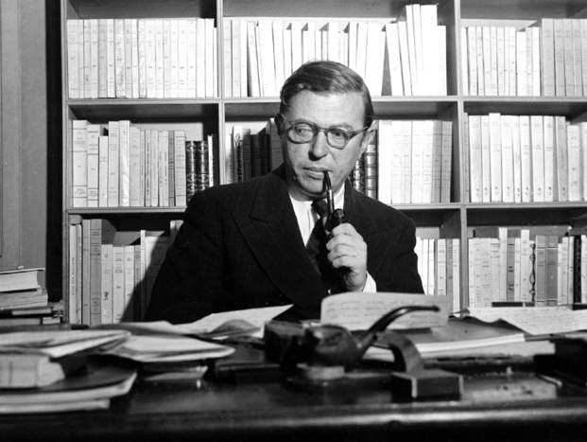
Jean-Paul Sartre dans son bureau, fumant la pipe (1967)
- Quelle phrase du texte illustre cette photographie ? Justifiez.
- A votre avis, la bibliothèque placée derrière l’auteur, ressemble davantage à la bibliothèque de son grand-père ou à « celle » de sa grand-mère ? Justifiez votre réponse par le texte.

Observez et aidez-vous simplement des questions pour dégager l’intérêt du texte :
1/ Distinguez et décrivez les « bibliothèques » des deux grands-parents de Jean-Paul Sartre. Laquelle vous paraît la plus sérieuse ? Justifiez votre réponse.
2/ Quelle figure de style reconnaissez-vous quand le narrateur parle de l’endroit où les livres de sa grand-mère se trouvent ? Quelle regard Sartre porte-t-il sur ce rangement ?
3/ Quelles différences faites-vous entre les livres du grand-père et ceux de la grand-mère ?
4/ Quelle attitude adopte le grand-père envers ses livres ? Qu’est-ce que cela vous apprend sur sa personnalité ? Quelle sorte de lecteur vous paraît être le grand-père ?
5/ A partir de la phrase : « Vifs, blancs, presque neufs… » quelle est la valeur de l’imparfait de l’indicatif ? Comment peut-on qualifier la lecture de la grand-mère ? (Pensez à ce que l’on fait tout le temps)
6/ A quelles émotions la lecture semble-t-elle être associée pour la grand-mère ?
7/ Que signifie pour « Jean-Paul » la première ligne de cet extrait ?
8/ Quel rapport le jeune personnage a de l’objet-livre ?

Étude de la langue : le participe passé

Relevez les participes passés et expliquez-les.

« Au sortir de ce parc, la Vivonne redevient courante. Que de fois j’ai vu, j’ai désiré imiter quand je serais libre de vivre à ma guise, un rameur, qui, ayant lâché l’aviron, s’était couché à plat sur le dos, la tête en bas, au fond de sa barque, et la laissant flotter à la dérive, ne pouvant voir que le ciel qui filait lentement au-dessus de lui, portait sur son visage l’avant-goût du bonheur et de la paix. »
Marcel Proust, Du côté de chez Swann.

Dictée (préparée) : les accords des participes passés

« Des deux côtés, sur les marches les plus hautes, étaient répandus des couples qui attendaient que leur voiture fût avancée. Droite, isolée, ayant à ses côtés son mari et moi, la duchesse se tenait à gauche de l’escalier, déjà enveloppée dans son manteau à la Tiepolo, le col enserré dans le fermoir de rubis, dévorée des yeux par des femmes, des hommes, qui cherchaient à surprendre le secret de son élégance et de sa beauté. »
Marcel Proust, Sodome et Gomorrhe.

Réécriture
- Récrivez le texte au passé composé
- Récrivez le texte obtenu en remplaçant Quelle belle chenille par Quelles belles chenilles. Faites les modifications nécessaires.
« Quelle belle chenille, grasse, velue, fourrée, brune avec des points d’or et ses yeux noirs !
Guidée par l’odorat ; elle se trémousse et se fronce comme un épais sourcil.
Elle s’arrête au bas d’un rosier.
De ses fines agrafes, elle tâte l’écorce rude, balance sa petite tête de chien nouveau-né et se décide à grimper. »

Expliquez l’accord du participe passé
- Marcel et Albertine se sont coupé les cheveux en quatre.
- Mme de Villeparisis, prise de panique, s’est coupée avec un couteau de cuisine.
- Gilberte Swann s’était lavé les mains rapidement après avoir touché la soupière.
- Charlus et Saint-Loup se sont écorché les mains après avoir cueilli les aubépines.
- Ils se sont blessés sérieusement.
- Odette s’est lavée après l’averse qui s’est abattue sur Combray.

